Vás pozýva na seminár

Elektronické schránky v praxi
*praktický kurz na PC v učebni*

Cieľová skupina: štatutári obcí, škôl a iných povinných inštitúcii, poverení zamestnanci, vykonávajúci túto agendu

ORGANIZAČNÉ POKYNY:

Dátum konania: 27. október 2017 / piatok
Miesto konania: Košice, Park Komenského 6
Budova PK6, Učebňa PC 1, Počítačové centrum FEI
Fakulta elektrotechniky a informatiky, TUKE
Lektorka: Ing. Erika Kusyová
Prezencia: od 8.30 h, začiatok: 9.00 h

ÚČASTNÍCKY POPLATOK:

pre členov RVC KE: 34,- € / účastník

pre nečlenov RVC KE: 49,- € / účastník

IBAN: SK51 0200 0000 0012 7403 5053
SWIFT (BIC) kód banky: SUBASKBX
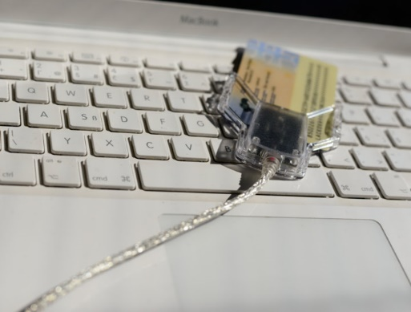
VS: 2710

PROGRAM SEMINÁRA:

- Elektronické schránky na www.slovensko.sk - ako začať, ich zriadenie,
aktivácia, správa, komunikácia prostredníctvom el. schránky
- Elektronický občiansky preukaz eID a kvalifikovaný elektronický podpis
- získanie a používanie
- Získanie, inštalácia a používanie potrebných softvérov
- Návrh postupu obce pri práci s elektronickým dokumentom, doručeným
do schránky na www.slovensko.sk
- Udelenie oprávnenia na prístup ďalším osobám (zamestnancom, právnym zástupcom .. )
- Nastavenie upozornení, ak do el. schránky príde podanie
- Štandardy (textových) súborov, zákonná povinnosť úradu, zodpovednosť za dodržiavanie štandardov, dopad na konkrétneho zamestnanca, ktorý zverejní/odošle neštandardizovaný dokument, ako vytvoriť dokument správne, prečo neskenovať
- Konkrétne povinnosti obce vo vzťahu k webovému sídlu a bezpečnostnému projektu.
- Praktické ukážky prihlásenia a spravovania elektronickej schránky
- Ukážka podania žiadosti na úrad elektronicky, konkrétne formáty súborov a podpisovanie
- Diskusia a poradenstvo

Vo vložnom je zahrnuté: lektor, prenájom učebne a PC, wifi sieť, pracovné materiály, občerstvenie, organizačné náklady

Uzávierka prihlášok: 20. október 2017
Prihlasovať sa môžete mailom, telefonicky, faxom, alebo cez www.rvcvychod.sk. Platby vložného odporúčame realizovať prevodným príkazom vopred na účet RVC Košice.
Táto pozvánka slúži ako účtovný doklad. Identifikačné údaje RVC Košice: IČO 31268650, DIČ 2021412756.
Pozvánka obsahuje všetky údaje potrebné k úhrade vložného a spolu s príjmovým pokladničným dokladom, resp. výpisom z účtu o úhrade poplatku tvorí doklad pre zúčtovanie. Účastnícky poplatok je stanovený dohodou v zmysle zákona č. 18/1996 Z.z. v znení neskorších predpisov. RVC Košice nie je platcom DPH.
Upozornenie: Odoslaním prihlášky sa záväzne prihlasujete a vzniká vám povinnosť uhradiť vložné. V prípade neúčasti, vložné nevraciame, je možné poslať iného zamestnanca. Odhláška je možná len do dátumu uzávierky prihlášok.

Citát:
„Chudobní, neúspešní, nešťastní a nezdraví sú tí, ktorí najviac používajú slovo zajtra.“
Robert Kiyosaki

So srdečným pozvaním,
Ing. Ľubomíra Borošová, RVC Košice

ZÁVÄZNÁ PRIHLÁŠKA na seminár

Elektronické schránky v praxi
*praktický kurz na PC v učebni*

ktorý sa uskutoční dňa 27.10.2017 v Košiciach, FEI TUKE, Park Komenského 6

zašlite do 20.10.2017 na adresu:

RVC Košice
Hlavná 68, 040 01 Košice
alebo faxom, zázn., tel., mailom:
055/ 684 11 61, rvcke@stonline.sk M: 0905 883 099, alebo cez www.rvcvychod.sk

Obec / mesto / mestská časť /škola / iná inštitúcia

Telefón, e-mail :

Meno priezvisko, titul účastníka/ účastníkov :
1.
2.
3.

POTVRDENIE O ZAPLATENÍ

Potvrdzujeme, že sme dňa uhradili z nášho účtu

€
čiastku pre (koľkých) účastníkov seminára v prospech účtu VÚB, a.s.
IBAN: SK51 0200 0000 0012 7403 5053
VS: 2710 KS: 0308

V , dňa

................................................................................
pečiatka a podpis

Park Komenského 6 (PK6) - Učebňa PC 1
Vybavenie: 28 stoličiek, 28 počítačov napojených na terminálový server.
Adresa: | Počítačové centrum FEI  Park Komenského 6  042 00 Košice

http://mapa.zoznam.sk/?search=Park%20Komensk%C3%A9ho%206

